Wpływ epidemii COVID-19 na wybrane elementy rynku pracy w Polsce w czwartym kwartale 2021 r.

W marcu 2020 r. ogłoszono w Polsce stan zagrożenia epidemicznego, a następnie stan epidemii w związku z rozprzestrzenianiem się choroby zakaźnej wywołanej wirusem SARS-CoV-2, zwanej COVID-19. W nawiązaniu do oceny stanu sytuacji epidemicznej wprowadzano rozwiązania zapobiegające i przeciwdziałające rozprzestrzenianiu się wspomnianego wirusa   
i zwalczające wywołaną nim chorobę. Działania te odnosiły się także do rynku pracy. Wśród nich było m.in. umożliwienie wykonywania pracy poza miejscem jej stałego wykonywania, czyli pracy zdalnej. Zaprezentowane w niniejszym opracowaniu dane zostały pozyskane podczas badania „Popyt na pracę"[1].

6,9%

udział osób, które 31 grudnia   
2021 r. pracowały zdalnie   
w związku z sytuacją epidemiczną w ogólnej liczbie pracujących

Badanie popytu na pracę realizowane jest metodą reprezentacyjną z częstotliwością kwartalną. Obejmuje ono jednostki macierzyste i lokalne zatrudniające przynajmniej 1 osobę, zgodnie z zakresem podmiotowym badania. Z badania tego wynika, że w końcu czwartego kwartału 2021 r. liczba zagospodarowanych miejsc pracy była niemal taka sama jak w końcu trzeciego kwartału 2021 r.

Wykres 1. Zagospodarowane miejsca pracy

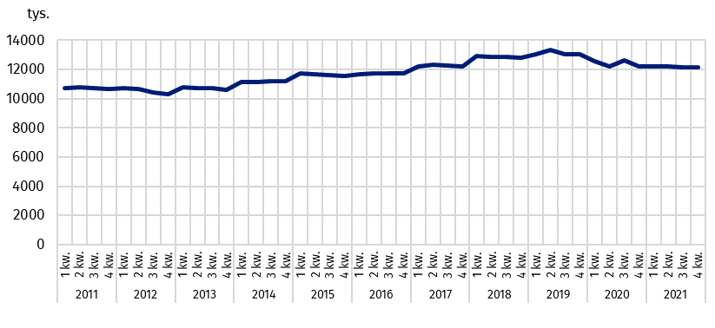Stan na koniec kwartału

# Praca zdalna w okresie zagrożenia epidemicznego

Zaistniała w marcu 2020 r. sytuacja epidemiczna wpłynęła na ograniczenie działalności podmiotów gospodarki narodowej w dotychczasowej postaci. Przejawiało się to z jednej strony likwidacją miejsc pracy, a z drugiej – otwarciem się pracodawców na formy zatrudnienia pozwalające na zachowanie dystansu społecznego. Jedną z takich form jest praca zdalna.

W końcu grudnia 2021 r. udział osób, które pracowały zdalnie w związku z sytuacją epidemiczną w ogólnej liczbie pracujących objętych badaniem Popyt na pracę wyniósł 6,9%   
i było to o 3,9 p. proc. mniej niż w końcu grudnia 2020 r. W czwartym kwartale 2021 r. skala wykorzystania pracy zdalnej w sektorze publicznym była wyższa niż w sektorze prywatnym. Natomiast w obu sektorach udział ten był niższy niż w 4 kwartale 2020 r.

Wykres 2. Udział pracujących, którzy w związku z sytuacją epidemiczną pracowali zdalnie   
według sektorów własności

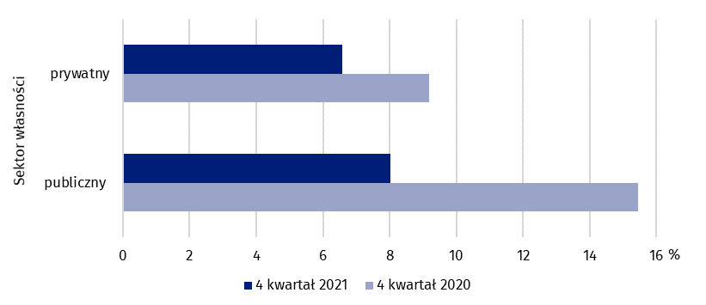Stan na koniec kwartału

W skali całej gospodarki wykorzystanie pracy zdalnej w celu ograniczenia zagrożenia epidemicznego pozostało największe w podmiotach gospodarki narodowej o liczbie pracujących 50 osób i więcej. Udział pracujących zdalnie w podmiotach tej wielkości wyniósł 8,8%, było to o 3,8 p. proc. mniej niż w czwartym kwartale 2020 r. W podmiotach gospodarki narodowej   
o liczbie pracujących do 9 osób pracę zdalną świadczyło 2,6% pracujących, a w podmiotach   
o liczbie pracujących od 10 do 49 osób 5,5%.

Wykres 3. Struktura pracujących według wielkości podmiotów gospodarki narodowej   
w czwartym kwartale 2021 r.

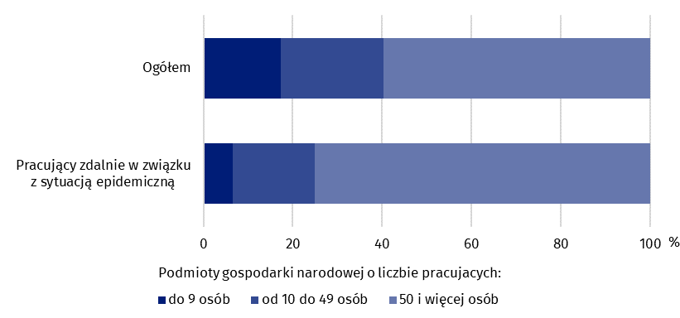Stan na koniec kwartału

Praca zdalna spowodowana sytuacją epidemiczną była wdrożona przez pracodawców w poszczególnych regionach w różnej skali.

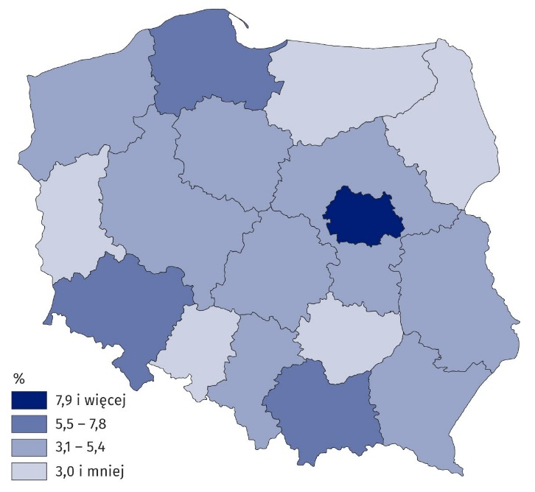Mapa 1. Udział pracujących, którzy w związku z sytuacją epidemiczną pracowali zdalnie   
według regionów (NUTS 2016) w czwartym kwartale 2021 r.  
Stan na koniec kwartału

W stopniu znacząco wyższym niż średnio w Polsce przejście na pracę zdalną miało miejsce   
w regionie warszawskim stołecznym. Niemal co 6 pracujący wykonywał tam pracę zdalnie   
w następstwie zaistniałej sytuacji epidemicznej. Wśród pozostałych regionów zastosowanie omawianej formy pracy w realiach zagrożenia epidemicznego w najmniejszym stopniu miało miejsce w regionie świętokrzyskim oraz warmińsko-mazurskim, gdzie pracę zdalną z powodu zagrożenia COVID-19 wykonywało po 2,4% pracujących.

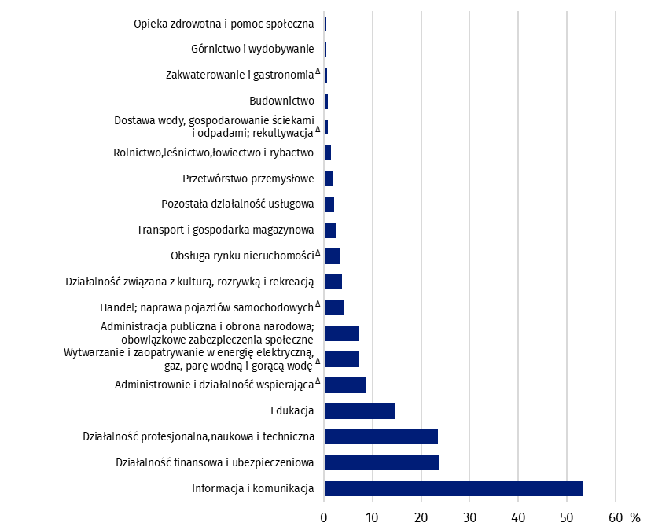Wykres 4. Udział pracujących, którzy w związku z sytuacją epidemiczną pracowali zdalnie   
w wybranych sekcjach PKD w czwartym kwartale 2021 r.  
Stan na koniec kwartału

Wykonywanie pracy zdalnej w czwartym kwartale 2021 r. było zróżnicowane w zależności od rodzaju działalności. Na przykład w sekcji informacja i komunikacja praca zdalna była wykonywana przez 53,3% pracujących. W stosunku do pozostałych sekcji duży udział pracujących objętych tą formą pracy z powodu występowania choroby zakaźnej wywołanej wirusem SARS-CoV-2 był również w sekcji działalność finansowa i ubezpieczeniowa oraz działalność profesjonalna, naukowa i techniczna.

# Pracujący, którzy w związku z sytuacją epidemiczną korzystali z zasiłku opiekuńczego na czas opieki nad dzieckiem do lat 8

Ustawą z dnia 2 marca 2020 r. o szczególnych rozwiązaniach związanych z zapobieganiem, przeciwdziałaniem i zwalczaniem COVID-19, innych chorób zakaźnych oraz wywołanych nimi sytuacji kryzysowych pracującym rodzicom oraz opiekunom prawnym została stworzona możliwość skorzystania z zasiłku opiekuńczego na czas opieki nad dzieckiem do lat 8 z powodu zamknięcia żłobka, przedszkola, klubu dziecięcego, szkoły. W czwartym kwartale 2021 r.   
z tego prawa skorzystało w Polsce 0,6% pracujących, z czego zdecydowana większość pracowała w sektorze prywatnym.

W czwartym kwartale 2021 r.   
w stosunku do czwartego kwartału 2020 r. udział pracujących korzystających z zasiłku opiekuńczego na czas opieki nad dzieckiem do lat 8 pozostał na zbliżonym poziomie

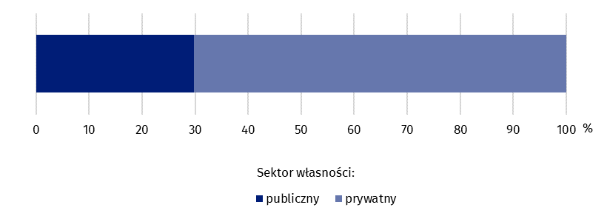Wykres 5. Struktura pracujących, którzy w związku z sytuacją epidemiczną korzystali z zasiłku opiekuńczego na czas opieki nad dzieckiem do lat 8 z powodu zamknięcia żłobka, przedszkola, klubu dziecięcego, szkoły według sektorów własności w czwartym kwartale 2021 r.

Spośród pracujących, którzy w związku z sytuacją epidemiczną korzystali z zasiłku opiekuńczego na czas opieki nad dzieckiem do lat 8 z powodu zamknięcia żłobka, przedszkola, klubu dziecięcego, szkoły najwięcej pracowało w podmiotach gospodarki narodowej z liczbą pracujących 50 i więcej osób – 46,2%.

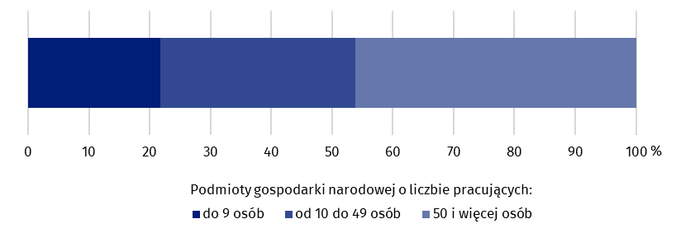Wykres 6. Struktura pracujących, którzy w związku z sytuacją epidemiczną korzystali z zasiłku opiekuńczego na czas opieki nad dzieckiem do lat 8 z powodu zamknięcia żłobka, przedszkola, klubu dziecięcego, szkoły według wielkości podmiotów gospodarki narodowej w czwartym kwartale 2021 r.

Skala wykorzystania opieki nad dzieckiem z omawianego powodu była w regionach dość zbieżna. Udział liczby pracujących rodziców oraz opiekunów prawnych korzystających   
z prawa opieki nad dzieckiem z powodu sytuacji epidemicznej wahał się od 0,5% do 0,9%.

Według przeprowadzonego badania relatywnie najwięcej, bo 1,0% pracujących nie wykonywało pracy z powodu opieki nad dziećmi w sekcji pozostała działalność usługowa.

Liczebnie największą część pracujących, którzy skorzystali z prawa do opieki nad dziećmi   
z powodu rozprzestrzeniania się COVID-19 stanowili rodzice i opiekunowie prawni pracujący w sekcji handel; naprawa pojazdów samochodowych∆ oraz przetwórstwo przemysłowe.

Analiza struktury pracujących, którzy w związku z sytuacją epidemiczną korzystali z zasiłku opiekuńczego na czas opieki nad dzieckiem do lat 8 z powodu zamknięcia żłobka, przedszkola, klubu dziecięcego, szkoły według sekcji PKD wskazuje, że pracownicy sekcji handel; naprawa pojazdów samochodowych, przetwórstwo przemysłowe oraz edukacja stanowili łącznie ponad 50% wszystkich korzystających z tego zasiłku.

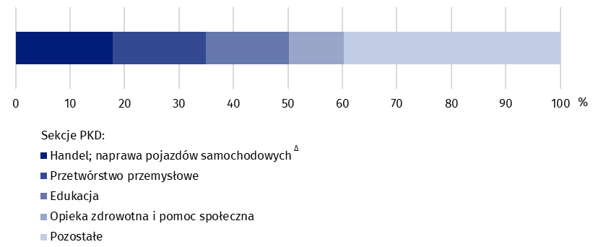Wykres 7. Struktura pracujących, którzy w związku z sytuacją epidemiczną korzystali z zasiłku opiekuńczego na czas opieki nad dzieckiem do lat 8 z powodu zamknięcia żłobka, przedszkola, klubu dziecięcego, szkoły według PKD w czwartym kwartale 2021 r.

# Pracujący, którzy w związku z sytuacją epidemiczną korzystali z wynagrodzenia za czas choroby lub zasiłku chorobowego z powodu objęcia kwarantanną lub izolacją

W stosunku do 31 grudnia 2020 r. skala wykorzystania wynagrodzenia za czas choroby lub zasiłku chorobowego z powodu objęcia kwarantanną lub izolacją według stanu na 31 grudnia 2021 r. nieco zmalała

W czwartym kwartale 2021 r. w celu ograniczenia rozprzestrzeniania się choroby zakaźnej kontynuowano formy czasowego odosobnienia ze względu na podejrzenie zakażenia między innymi w postaci kwarantanny oraz izolacji. Pracujący, którzy według stanu na 31 grudnia 2021 r. korzystali z wynagrodzenia za czas choroby lub zasiłku chorobowego z powodu objęcia kwarantanną lub izolacją stanowili 2,1% ogółu pracujących. Takie przypadki odnotowano w podobnej skali zarówno w sektorze publicznym, jak i prywatnym.

Udział pracujących, którzy korzystali z wynagrodzenia za czas choroby lub zasiłku chorobowego z powodu objęcia kwarantanną lub izolacją w 4 kw. 2021 r. w podmiotach gospodarki narodowej o liczbie pracujących do 9 osób wyniósł 2,7%, w podmiotach od 10 do 49 pracujących 2,9%, a w podmiotach 50 i więcej osób 1,6%. W 4 kw. 2020 r. udziały te analogicznie wynosiły: 3,9%, 4,0% oraz 2,2%.
Wykres 8. Udział pracujących, którzy korzystali z wynagrodzenia za czas choroby lub zasiłku   
chorobowego z powodu objęcia kwarantanną lub izolacją według wielkości podmiotów gospodarki narodowej   
Stan na koniec kwartału

Skala wykorzystania tej formy czasowego odosobnienia ze względu na podejrzenie zakażenia w czwartym kwartale 2021 r. była na nieco niższym poziomie w porównaniu z czwartym kwartałem 2020 r. Taka sytuacja miała miejsce niezależnie od wielkości podmiotu.

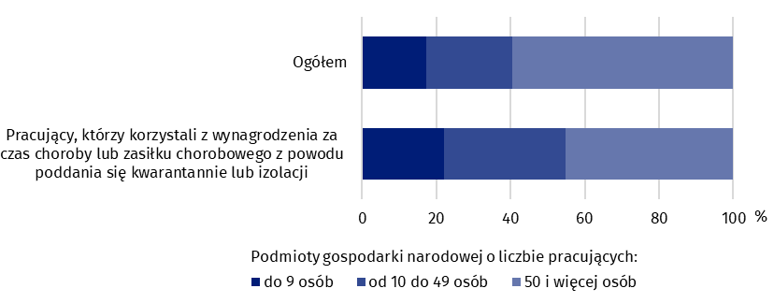Wykres 9. Struktura pracujących według wielkości podmiotów gospodarki narodowej   
w czwartym kwartale 2021 r.  
Stan na koniec kwartału

Kwarantanna lub izolacja pracujących miała miejsce we wszystkich regionach, przy czym relatywnie w największym stopniu korzystano z nich w regionie zachodniopomorskim oraz opolskim. W regionach tych pracujący, którzy według stanu na 31 grudnia 2021 r. korzystali   
z wynagrodzenia za czas choroby lub zasiłku chorobowego z powodu objęcia kwarantanną lub izolacją stanowili po około 3% pracujących. Biorąc pod uwagę rodzaje działalności można stwierdzić, że w końcu grudnia 2021 r. największy udział pracujących objętych obowiązkiem kwarantanny lub izolacji odnotowano w sekcji zakwaterowanie i gastronomia oraz w sekcji pozostała działalność usługowa.

# Podsumowanie

Wirus SARS-CoV-2 zaczął się rozprzestrzeniać w Polsce w pierwszym kwartale 2020 r. Wyniki niniejszego badania pokazują, że czas pandemii zmienił sytuację w zakresie zagospodarowanych i niezagospodarowanych miejsc pracy, przy czym po okresie znacznego zmniejszenia się tych miejsc w 2020 r., we wszystkich kwartałach 2021 r. liczba pracujących obrazująca obsadzone miejsca pracy, wróciła do poziomu z 2019 r.

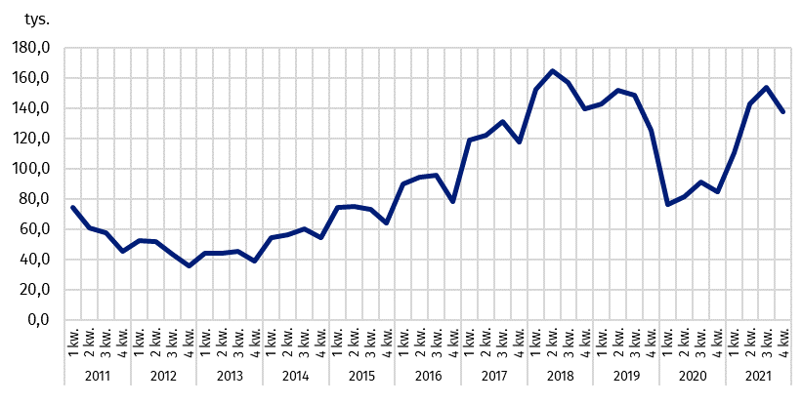Wykres 10. Wolne miejsca pracy   
Stan na koniec kwartału

Zaprezentowane w tym opracowaniu zjawiska będą monitorowane w kolejnych edycjach badania Popyt na pracę.

W opracowaniu zastosowano skrócone nazwy sekcji PKD, oznaczając skróty znakiem „∆”.Pełne nazwy dostępne są na stronie GUS pod adresem: <http://stat.gov.pl/Klasyfikacje/>

W przypadku cytowania danych Głównego Urzędu Statystycznego prosimy o zamieszczenie informacji: „Źródło danych GUS”, a przypadku publikowania obliczeń dokonanych na danych opublikowanych przez GUS prosimy o zamieszczenie informacji: „Opracowanie własne na podstawie danych GUS”.

|  |  |
| --- | --- |
| Opracowanie merytoryczne:  **Urząd Statystyczny w Bydgoszczy**  **Dyrektor dr Wiesława Gierańczyk** Tel: 52 366 93 90 | Rozpowszechnianie: **Rzecznik Prasowy Prezesa GUS**  **Karolina Banaszek** Tel: 695 255 011 |
| **Wydział Współpracy z Mediami**  Tel: 22 608 38 04  **e-mail:** [**obslugaprasowa@stat.gov.pl**](mailto:obslugaprasowa@stat.gov.pl) | Ikonka strony wwwstat.gov.pl |
| Ikonka twittera@GUS_STAT |
| Ikonka facebooka@GlownyUrzadStatystyczny |
|  | Ikonka instagramagus_stat |
|  | Ikonka Youtubaglownyurzadstatystycznygus |
|  | glownyurzadstatystycznyIkonka linkedin |
| **Powiązane opracowania**  [Wpływ epidemii COVID-19 na wybrane elementy rynku pracy w Polsce w trzecim kwartale 2021 r.](https://stat.gov.pl/obszary-tematyczne/rynek-pracy/popyt-na-prace/wplyw-epidemii-covid-19-na-wybrane-elementy-rynku-pracy-w-polsce-w-trzecim-kwartale-2021-r-,4,7.html" \o "Link do opracowania pt. Wpływ epidemii COVID-19 na wybrane elementy rynku pracy w Polsce w trzecim kwartale 2021 r.)  [Popyt na pracę w trzecim kwartale 2020 roku](https://stat.gov.pl/obszary-tematyczne/rynek-pracy/popyt-na-prace/popyt-na-prace-w-iii-kwartale-2021-roku,2,43.html" \o "Link do opracowania pt. Popyt na pracę w trzecim kwartale 2020 roku)  [Popyt na pracę - publikacja roczna](hhttps://stat.gov.pl/obszary-tematyczne/rynek-pracy/popyt-na-prace/zeszyt-metodologiczny-popyt-na-prace,3,1.html" \o "Link do opracowania pt. Zeszyt metodologiczny. Popyt na pracę)  [Zeszyt metodologiczny. Popyt na pracę](hhttps://stat.gov.pl/obszary-tematyczne/rynek-pracy/popyt-na-prace/zeszyt-metodologiczny-popyt-na-prace,3,1.html" \o "Link do opracowania pt. Zeszyt metodologiczny. Popyt na pracę)  [Inne opracowania zawierające wyniki tych badań: stat.gov.pl → Obszary tematyczne → Rynek pracy](http://stat.gov.pl/obszary-tematyczne/rynek-pracy/)  **Temat dostępny w bazach danych**  [Dziedzinowe Bazy Wiedzy - Rynek pracy](http://swaid.stat.gov.pl/SitePagesDBW/RynekPracy.aspx)  [Strateg → Obszary tematyczne → Rynek pracy](http://strateg.stat.gov.pl/" \o "Link do danych w bazie - Strateg → Obszary tematyczne → Rynek pracy)  [Bank Danych Lokalnych → Rynek pracy](https://bdl.stat.gov.pl/BDL/dane/podgrup/temat)  **Ważniejsze pojęcia dostępne w słowniku**  [Popyt na pracę](https://stat.gov.pl/metainformacje/slownik-pojec/pojecia-stosowane-w-statystyce-publicznej/3011,pojecie.html)  [Wolne miejsca pracy](http://stat.gov.pl/metainformacje/slownik-pojec/pojecia-stosowane-w-statystyce-publicznej/3012,pojecie.html)  [Nowo utworzone miejsca pracy](http://stat.gov.pl/metainformacje/slownik-pojec/pojecia-stosowane-w-statystyce-publicznej/3013,pojecie.html) | |

1. Zebrane dane pochodzą z odpowiedzi na cztery dodatkowe pytania dołączone na Portalu Sprawozdawczym do badania „Popyt na pracę”. Na pytania dotyczące wpływu pandemii na sposób działania oraz zachowania przedsiębiorstw odpowiedzi udzieliła ok. połowa jednostek, które wypełniły sprawozdania.